Informatie
sponsormogelijkheden

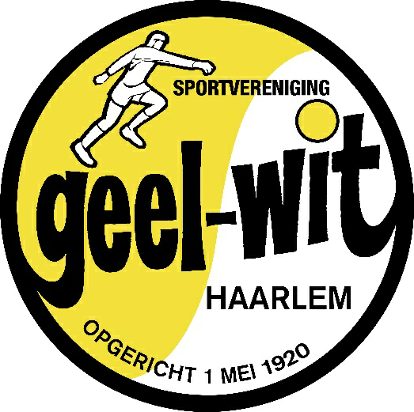

Inhoudsopgave

Introductie 2

Reclameborden 3

Kledingsponsoring 4

Adverteren op de website 6

Bijlage 7

Introductie

Hiervoor u ligt het boekje met informatie over de sponsormogelijkheden bij s.v. Geel-Wit.
Geel-Wit is dé voetbalvereniging van Haarlem Zuidwest en heeft leden uit de hele stad. Onder het wakend oog van de imposante kathedrale basiliek Sint Bavo spelen de Geel-Witters al sinds 1920 elke week hun wedstrijden. Op dit moment heeft de club een kleine 600 leden, verdeeld over 38 teams. Met bijna 1.000 bezoekers per weekend is het letterlijk een drukte van belang.

Wat levert het sponsoren van Geel-Wit op?

Om hier kort antwoord op te geven: veel!

Naast het belangrijke feit dat u de vereniging steunt om bepaalde zaken te realiseren, die niet uit de contributie- en kantine-inkomsten kunnen worden gefinancierd, kan het sponsoren van Geel-Wit bijvoorbeeld een grotere naamsbekendheid en goodwill opleveren in de omgeving. Geel-Wit heeft namelijk een groot aantal leden en bezoekers die ook binnen uw doelgroep vallen. Als uw bedrijf bekend staat als supporter van Geel-Wit kan dat mogelijk nieuwe klandizie opleveren.

Nu is het niet zo dat wij vragen om alleen geld te doneren. Nee, u krijgt daar natuurlijk ook iets voor terug. De tegenprestatie die wij u leveren voor uw sponsorgeld kan op veel verschillende manieren ingevuld worden. Een bord langs het hoofdveld of de kantine, een advertentie op de website, shirtsponsoring, of misschien heeft u zelf wel bijzondere ideeën?

In dit boekje beschrijven we de mogelijke manieren tot sponsoring. Mocht u vragen hebben of andere ideeën, dan kunt u altijd contact opnemen met de sponsorcommissie via:

Lennert Böhmer voorzitterjeugd@geel-wit.nl 06-22637972

Hopelijk kunnen wij u in de toekomst begroeten als nieuwe sponsor van Geel-Wit zoals tot nu toe ruim 100 ondernemers dit naar volle tevredenheid hebben gedaan.

Met vriendelijke groeten,

De sponsorcommissie van s.v. Geel-Wit
Reclamebord

Bij Geel-Wit, net bij bijna alle voetbalverenigingen, zijn er rondom het hoofdveld reclameborden geplaatst. Naast de praktische functie om lage ballen tegen te houden, oogt het ook professioneel en levert het de club ook het broodnodige geld op. Voor een sponsor is het een uitermate geschikte manier om tegen geringe kosten reclame te maken. Omdat in het weekend meerdere teams op het hoofdveld spelen, waaronder de thuiswedstrijden van het 1e elftal, worden de borden door veel mensen gezien. Op deze manier kan een sponsor het publiek laten zien dat het de voetbalvereniging steunt.

Nu is er ook de mogelijkheid om het reclamebord aan de kantinemuur of aan de hekken tegenover de kantine te plaatsen. Voor borden bevestigd aan de kantinemuur geldt een hoger tarief, aangezien de productiekosten van die borden hoger liggen.

Hieronder zullen we aangeven hoe het sponsoren van een reclamebord in zijn werk gaat en
wat de kosten zijn.

Het sponsoren van een bord gaat als volgt:

• Geel-Wit zorgt voor de productie van een bord met afmetingen 2,44 x 0,61 meter. Het ontwerp van wat er op het bord komt te staan kan door u zelf worden aangeleverd via een jpeg-bestand. Indien gewenst kan u worden doorverwezen naar één van onze partners voor het ontwerp, mocht u dat willen uitbesteden.
In overleg is het mogelijk een dubbel bord te produceren van 4,88 x 0,61 meter.

• Uw reclamebord wordt geplaatst op een beschikbare plek naar keuze rondom het hoofdveld of kantine. In de bijlage vindt u een impressie van de beschikbare locaties.

• Uw firmanaam wordt als “sponsor” genoemd op de website van Geel-Wit.

• Door de ligging van het hoofdveld, zijn de borden ook alle dagen van het jaar te zien vanaf de straat.

Het tarief en de voorwaarden:

• De opties voor bordsponsoring zijn talrijk en zal doorgaans tussen de 300-600 Euro liggen, inclusief de productiekosten.

• Een overeenkomst als bordsponsor wordt aangegaan voor een periode van 3 jaar. Uiteraard is het mogelijk een overeenkomst voor een langere periode aan te gaan. Na het verstrijken van de periode wordt contact met u opgenomen over eventuele verlenging van de overeenkomst.

De bordsponsoring loopt via Cor Luk, u kunt contact met hem opnemen via 06-44164179
Kledingsponsoring

Kledingsponsoring is alleen mogelijk na toestemming van het Hoofdbestuur van Geel-Wit. Aangezien Geel-Wit uniformiteit van de teams belangrijk vindt zijn de mogelijkheden voor shirtsponsoring beperkt.

Shirtsponsoring kan alleen:
- voor het 1-e elftal, men is dan tevens hoofdsponsor van Geel-Wit
- voor senioren elftallen, alleen in uitzondering en bij substantiële extra sponsorbijdrage
- voor de gehele jeugd als 1 groep. Alle teams lopen dan in dezelfde shirts.

Naast de shirtsponsoring kan ook de overige kleding gesponsord worden. Voor zowel de jeugd als de senioren is dat beperkt tot een afgesproken kledinglijn en leverancier. Momenteel is dat de Valencia lijn van Hummel, die wordt geleverd door het Soccercenter in Haarlem.

Voor de jeugd en de senioren geldt dat de kleding uniform is en niet onderscheidend van elkaar. Zie onderstaande afbeelding:

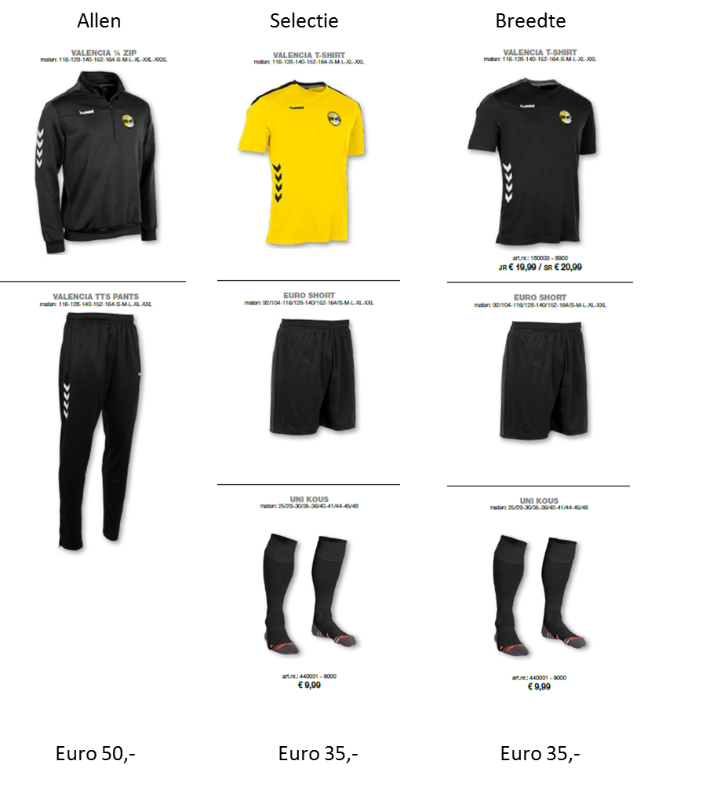
Bovenstaande kosten zijn per set + bedrukking, indicatief op prijzen van september 2019
Het sponsoren van een team gebeurt op de volgende manier:

• De kleding wordt door Geel-Wit, in samenspraak met u, geregeld. Dit gebeurt bij
Soccer Center Haarlem.

• Uw firmanaam wordt door Soccercenter bedrukt op het shirt en trainingsjack of op 1 zijde van de trainingstas.

• Uw firmanaam wordt als “shirtsponsor” genoemd op de website van Geel-Wit.

• U ontvangt elk jaar als sponsor een teamfoto van 20 x 30 cm waar u ook zelf op kunt staan.

Tarief en de voorwaarden:

Voor shirt sponsoring gelden geen vast tarieven. Deze worden in overleg met het Hoofdbestuur bepaald.

Voor overige (trainings)kleding geldt dat er een vast bedrag naast de kosten van de kleding en de bedrukking betaald dient te worden.

O8/O9/O10 teams: 10-12 stuks kleding +250 Euro sponsorbijdrage/seizoen
O11/O12/O13 teams: 10-12 stuks kleding +350 Euro sponsorbijdrage/seizoen
O13 tm O19 teams: 16-18 stuks kleding +450 Euro sponsorbijdrage/seizoen
senioren teams: 16-18 stuks kleding +550 Euro sponsorbijdrage/seizoen

De kleding van het eerste elftal zal altijd van reclame van de hoofdsponsor/shirtsponsor zijn voorzien.

Adverteren op de website

Op de website www.geel-wit.nl vinden onze leden alle informatie die ze nodig hebben: programma's, uitslagen, foto's, het laatste nieuws, etc. Er is tevens een sponsorpagina aanwezig en een banner met sponsor logo’s.

De voordeligste manier van sponsoring is het laten opnemen van een afbeelding/logo/visitekaartje van uw bedrijf in de slideshow en tabblad.

Adverteren op de website gaat als volgt:

• Het ontwerp van de afbeelding dient door u zelf als jpeg-bestand te worden ingediend en heeft een maximaal formaat van 640 x 480 pixels. Let wel, dit is niet het formaat dat getoond wordt op de website, maar is slechts bedoeld voor de werkbaarheid.

• De afbeelding wordt opgenomen in de banner die op elke pagina van de website prominent wordt getoond.

• De afbeelding wordt geplaatst onder het speciale sponsor-tabblad en kan mogelijk gelinkt worden aan een website.

• De afbeelding wordt geplaatst in de digitale nieuwsbrief die 6 keer per jaar wordt verstuurd.

• Uw bedrijfslogo wordt opgenomen in de sponsorpagina bij de wedstrijdoverzichten in de hal.

Het tarief en voorwaarden:

• Het tarief bedraagt €150,- per jaar per afbeelding.

• Een overeenkomst als adverteerder wordt aangegaan voor een periode van minimaal 1 jaar. Uiteraard is het mogelijk een overeenkomst voor een langere periode aan te gaan. Na het verstrijken van de periode wordt contact met u opgenomen over eventuele verlenging van de overeenkomst.
Bijlage 1: Reclameborden

Foto 1: Kantinemuur Foto 2: Hekken tegenover de kantine
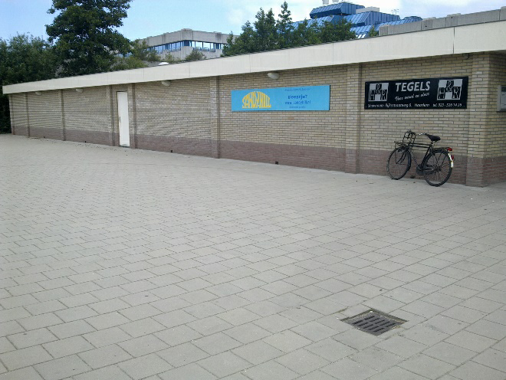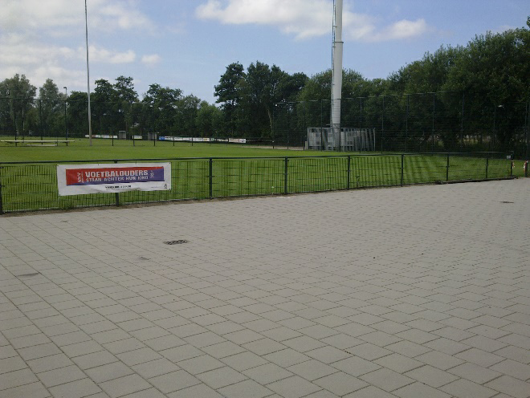

Foto 3: Lange kant hoofdveld Foto 4: Lange kant hoofdveld
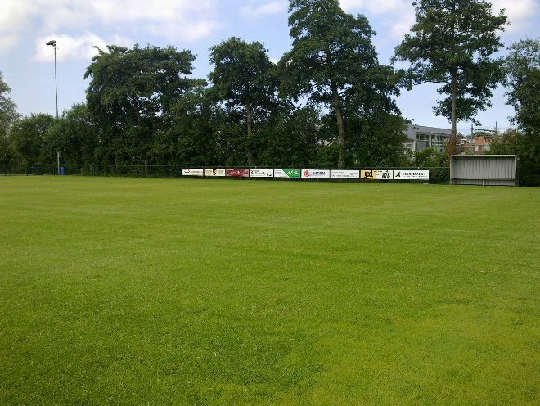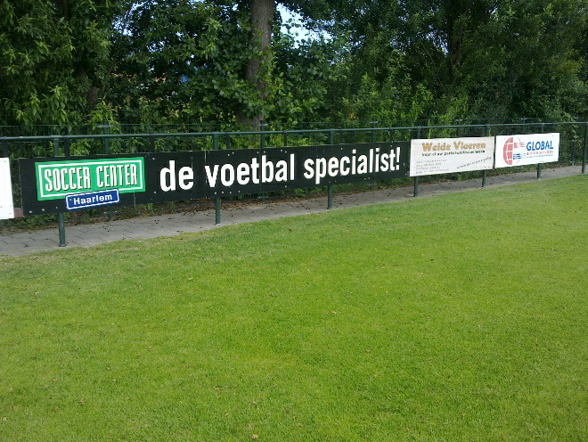

Foto 5: Korte kant hoofdveld Noord Foto 6: Korte kant hoofdveld Zuid
